Contoh Jawaban:

|  |  |  |
| --- | --- | --- |
| **Nama & NPM** | **Topik:** | **Tanggal:** |
| 1. **G1F022065**   **Diajeng Noviana Sari**   1. **G1F022021**   **Citra safira irawan**   1. **G1F022013**   **Annas Zam Zam** | **Tipe Data** | **03 September 2022** |

Diketahui :

Data yang akan diolah

n1 = Nama Anggota Kelompok 1 =Diajeng noviana sari

n2 = Nama Anggota kelompok 2 = Citra Safira Irawan

n3= Nama Anggota Kelompok 3 = Annas Zam Zam

tl1= tanggal lahir anggota 1= 27 november 2004

tl2= tanggal lahir anggota 2 = 24 april 2003

tl3= tanggal lahir anggota 3 = 20 oktober 2003

tmk = tanggal masuk kuliah = 15 agustus 2022

bup1= biaya uang pangkal =20.000.000

u1=biaya spp anggota 1= 2.300.000

u2= biaya spp anggota 2=1.670.000

u3= biaya spp angota 3= 2.890.000

**[No. 1] Identifikasi Masalah:**

1. Uraikan permasalahan dan variabel

**[No.1] Analisis dan Argumentasi**

1. Kami mengusulkan permasalahan ini dapat diatasi dengan cara mengamati memahami dan meneliti lalu membuat data data,menggunakan nama nama anggota kelompok. tipe data yang digunakan String,integer, kemudian running dan menghasilkan tipe data yang diinginkan
2. Alasan solusi ini karena agar data tidak terjadi kesalahan atau eror dalam proses pengolahan data anggota kelompok

**[No.1 ] Penyusunan Algoritma dan Kode Program**

1. Algoritma

(A) Mengumpulkan data data anggota kelompok

(B) menuliskan tipe data

(C) memasukkan data data anggota kelompok

(D) data nama

(E) data tanggal lahir

(F) data tanggal mula kuliah

(G)data biaya uang pangkal

(H) data spp

(I) menganalisa apakah ada terjadi kesalahan atau tidak

(J) melakukan runing dan mendapatkan hasil yang diinginkan

1. Kode program dan luaran

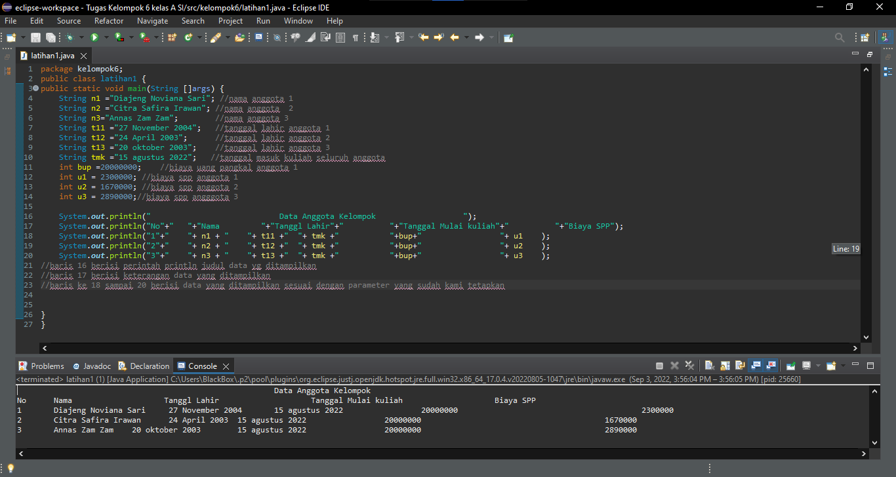

Gambar diatas telah kami buat dan luarannya menggunakan masing masing data dari kelompok

**[No.1] Kesimpulan**

kreasi

Pada program ini kami menggunakan public class,lalu kami menggunakan tipe data primitive dan non primitif dengan menyesuaikan parameter yang ada.

Contoh tipe data yang kami gunakan yaitu byte dan int.

Alasan kami menggunakan tipe data int karena data yang kami tampilkan data berupa angka bilangan bulat 20000000,23000000,1670000,2890000. Karena int mempunyai rentang nilai antara -2.147.483.648 sampai 2.147.483.647.

Untuk data non primitive kami menggunakan type data string untuk menampilkan data berupa kumpulan huruf,karakter,atau teks.

**Refleksi**

**Dari tugas yang diberikan kami dapat mengetahui dan memahami apa apa saja yang diperlukan dalam tipe data seperti string byte dan integer. Lebih teliti dalam mengolah data, dan lebih mempersiapkan diri mencari berbagai sumber materi agar lebih mudah memahami materi yg akan diberikan selanjutnya**